实验3 单表查询与连接查询
专业： 学号： 姓名：
一、实验名称：单表查询与连接查询
二、目的和任务：
1、本实验要求学生学会使用Transact-SQL语句实现数据单表查询。
2、掌握Select语句连接查询的基本语法；
3、掌握子查询的表示和使用方法；
4、掌握对数据表的等值、非等值、自身连接、外连接、多表连接语法；
三、上机实验内容：
1、请将老师提供的“学生课程数据库”附加到你的系统中，该数据库包括三个表：学生表（student）、课程表（course）、成绩表（sc）。其结构如下：

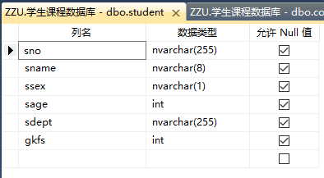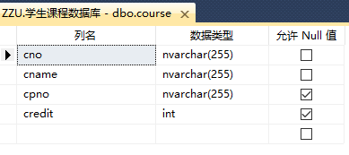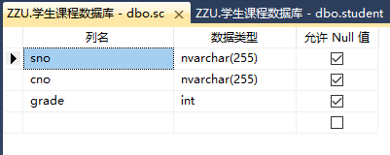

2、作业要求：你需要使用Transact-SQL语句实现如下查询要求（请将实现代码粘贴到对应位置，并在代码s下方粘贴查询结果的截图）：
（1-15题为单表查询，16-28题为多表连接查询）
1. 使用标准SQL语句: 查询全体学生的学号、性别。
--实现代码:

SELECT sno,sname FROM student;
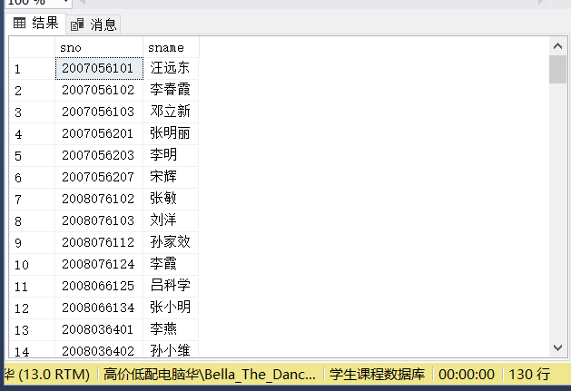
2. 使用标准SQL语句: 查询女性学生的学号、姓名和所在系。
--实现代码:
SELECT sno,sname,sdept
FROM student
WHERE ssex='女';
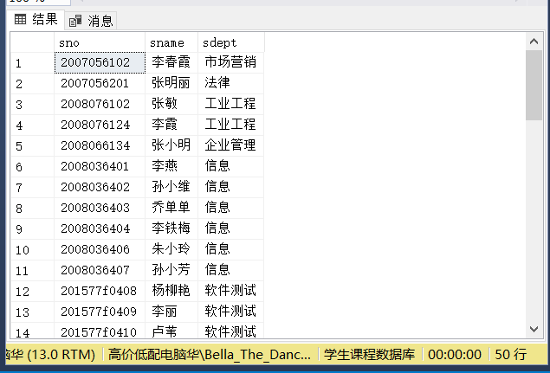
3. 使用标准SQL语句: 查询选修了课程的学生学号。（学号不重复）。
--实现代码:
SELECT sno
FROM sc
WHERE cno IS NOT NULL
GROUP BY sno;
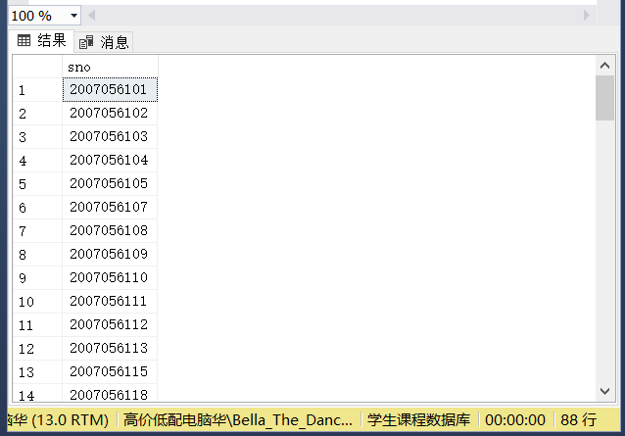

4. 使用标准SQL语句:查询选修了1001号课程成绩在70分以上，或者选修了1003号课程的学生的学号和成绩。
--实现代码:
SELECT sno,grade
FROM sc
WHERE cno=1001 AND grade>=70 OR cno=1003;
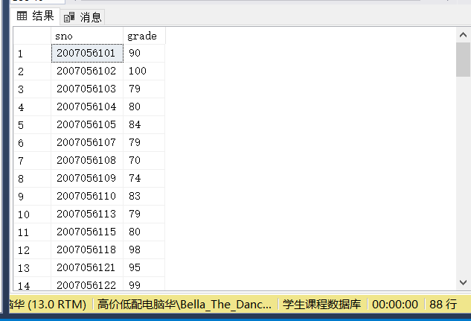
5. 使用标准SQL语句:查询1002 号课程的成绩表，按学号升序排列。
--实现代码:
SELECT sno,grade
FROM sc
WHERE cno=1002
ORDER BY sno ASC;
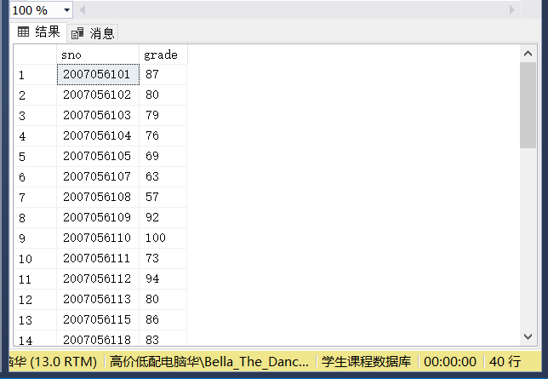
6. 使用标准SQL语句:查询年龄在19岁以上学生的学号、姓名、性别和年龄。
--实现代码:
SELECT sno,sname,ssex,sage
FROM student
WHERE sage>=19;
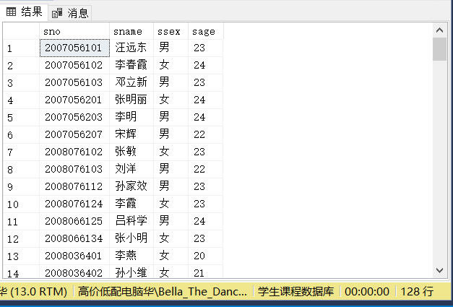
7. 使用标准SQL语句:查询学生选修课程成绩在60分及以上的学生的学号和成绩。
--实现代码:
SELECT sno,grade
FROM sc
WHERE grade>=60;
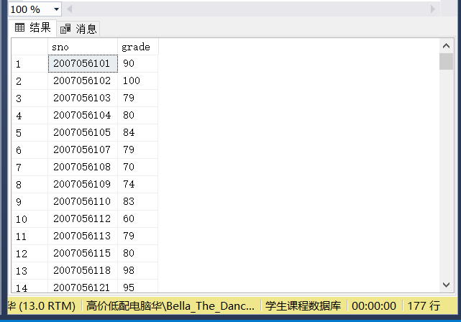
8. 使用标准SQL语句:查询市场营销系全部学生的学号和姓名。
--实现代码:
SELECT sno,sname
FROM student
WHERE sdept='市场营销';
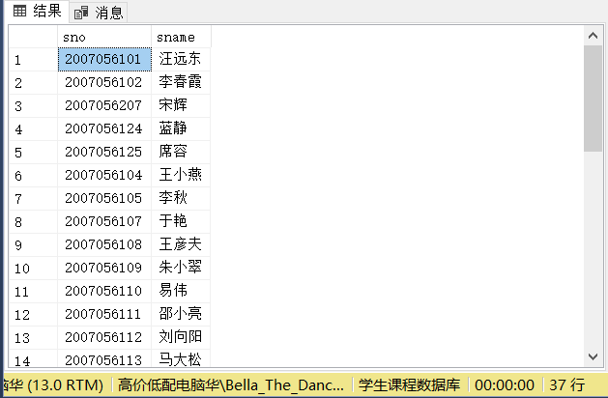
9. 使用标准SQL语句:查询全体学生的学号、姓名、年龄（起别名：age）。
--实现代码:
SELECT sno,sname,sage age
FROM student;
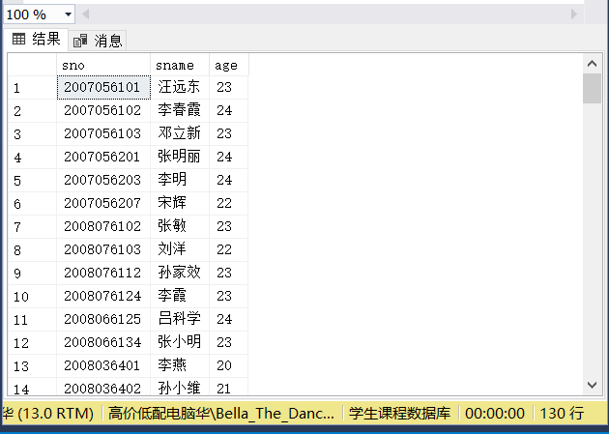

10. 使用标准SQL语句:查询‘计算机科学’系和‘信息管理’系学生的学号、姓名和性别。
--实现代码:
SELECT sno,sname,ssex
FROM student
WHERE sdept='计算机科学' OR sdept='信息管理';
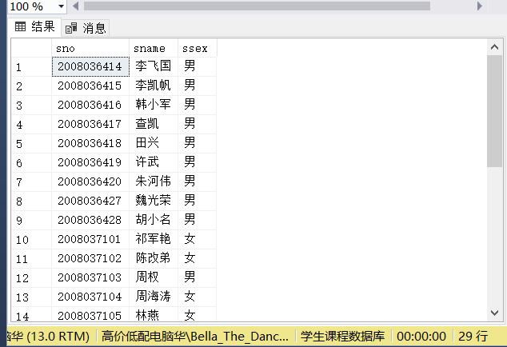

11. 使用标准SQL语句:查询年龄不在18～20岁之间的学生的姓名、年龄和系名。
--实现代码:
SELECT sname,sage,sdept
FROM student
WHERE sage NOT BETWEEN 18 AND 20;
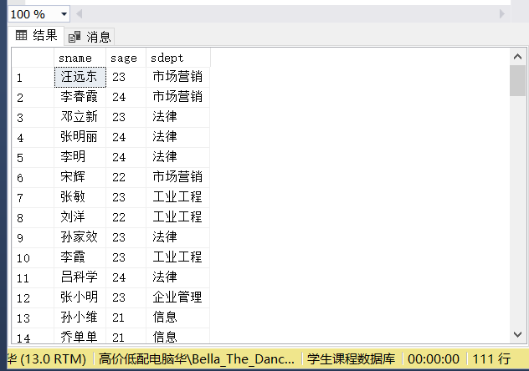

12. 使用标准SQL语句:查询选修课程超过 1 门的学生学号及选课门数（别名quantity）。
--实现代码:
SELECT sno,COUNT(cno) quantity
FROM sc
GROUP BY sno
HAVING COUNT(cno)>1;
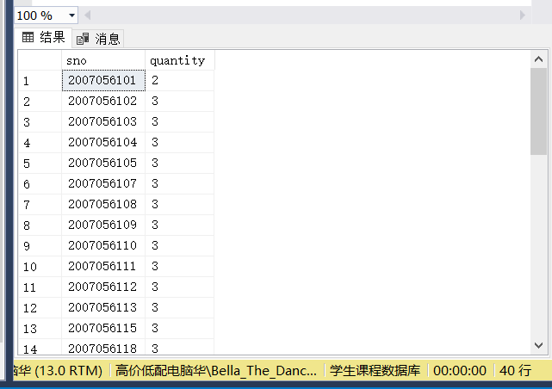

13. 使用标准SQL语句:查询信息管理系年龄在18岁以上的学生的姓名和性别。
--实现代码:
SELECT sname,ssex
FROM student
WHERE sdept='信息管理' AND sage>18;
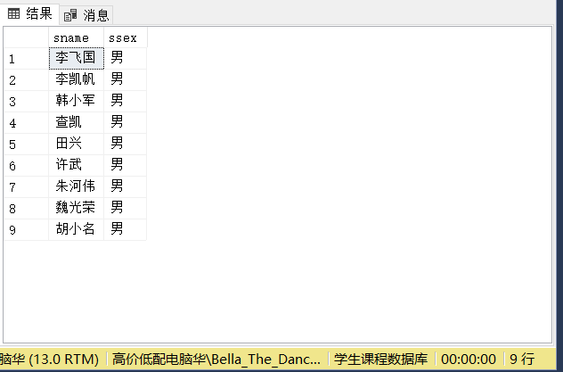

14. 查询名字中含有‘军’的学生的学号、姓名和性别。
--实现代码:
SELECT sno,sname,ssex
FROM student
WHERE sname LIKE '%军%';
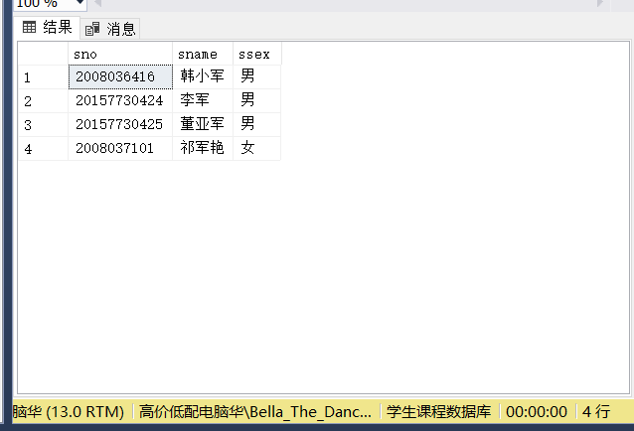

15. 使用标准SQL语句: 查询全体课程的课程号。
--实现代码:
SELECT cno
FROM course
GROUP BY cno;
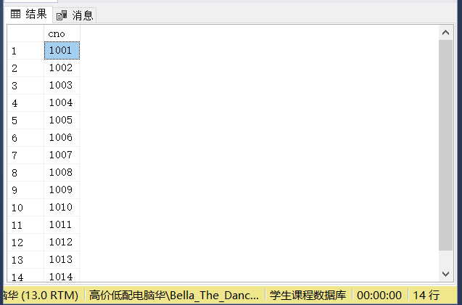

- 查询所有学生的sname、cname、grade列。
SELECT sname,cname,grade
FROM student,course,sc
WHERE student.sno=sc.sno AND sc.cno=course.cno;
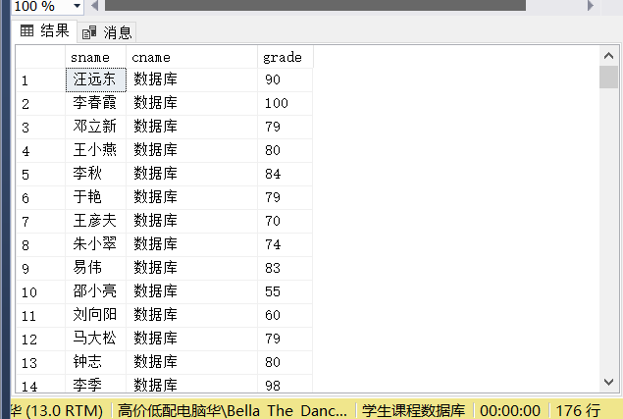
- 按分数降序排序，输出信息系学生中选修了“数据库”课程的学生的姓名和分数。
SELECT sname,grade
FROM student,sc
WHERE student.sno=sc.sno AND student.sdept='信息' AND cno=1001
ORDER BY grade DESC;
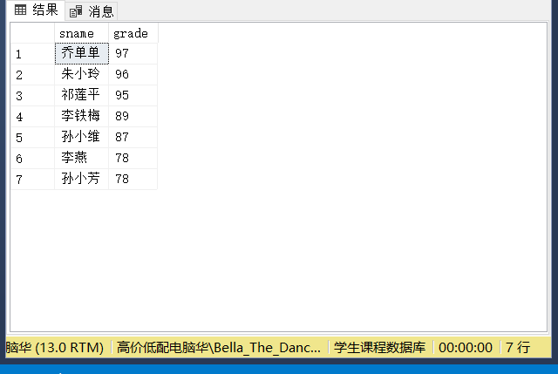
- 检索学号为2008036406号学生所学课程的课程名与任课教师。
SELECT cname,teacher
FROM sc,course
WHERE sc.cno=course.cno AND sno=2008036406
ORDER BY grade DESC;
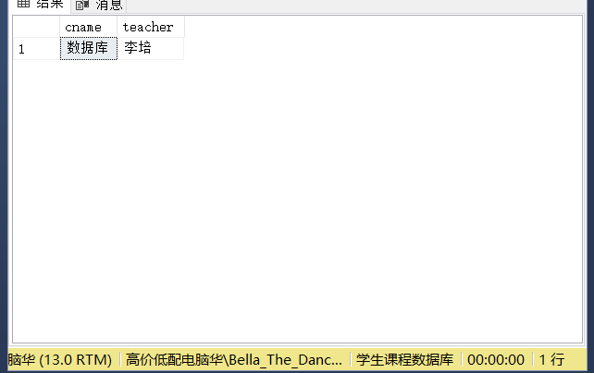
- 查询其它系中比信息系某一学生年龄大的学生姓名和年龄。
SELECT sname,sage
FROM student
WHERE sdept NOT LIKE '信息' AND sage>(select max(sage) from student where sdept = '信息');
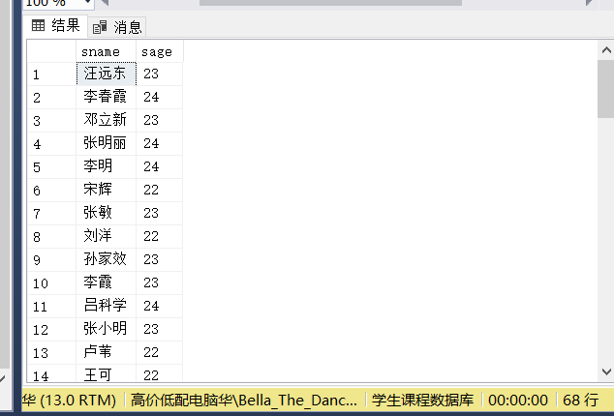
- 查询每个学生的情况（包括学号、姓名、性别、系别）和他选修的课程名和成绩。
SELECT student.sno,sname,ssex,sdept,cname,grade
FROM student,course,sc
WHERE student.sno=sc.sno AND sc.cno=course.cno;
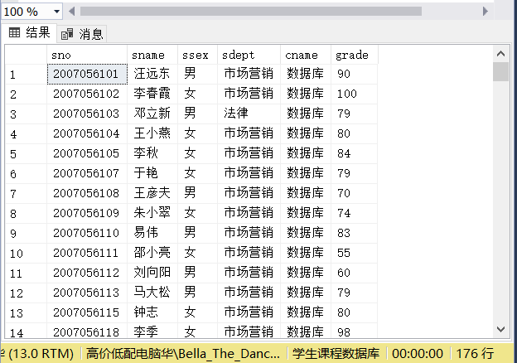

- 求选修1001号课程且成绩为90分以上的学生的学号、姓名及成绩。
SELECT student.sno,sname,grade
FROM student,sc
WHERE student.sno=sc.sno AND sc.cno=1001 AND grade>90
ORDER BY grade DESC;
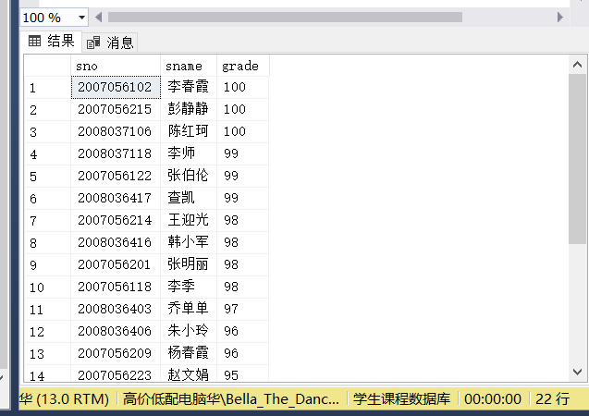
- 查询每一门课的间接先修课。
SELECT x.cno,y.cpno
FROM course x,course y
WHERE x.cpno=y.cno;
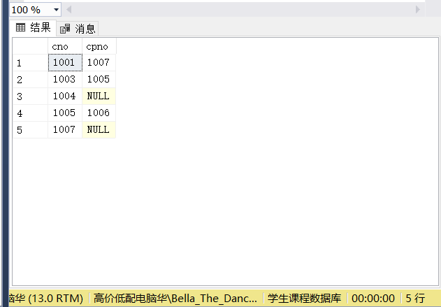
- 求选修了高等数学课的学生学号和成绩，并要求对查询结果按成绩降序排列，如果成绩相同则按学号升序排列。
SELECT sno,grade
FROM course,sc
WHERE course.cno=sc.cno AND cname='高等数学'
ORDER BY grade DESC, sno;
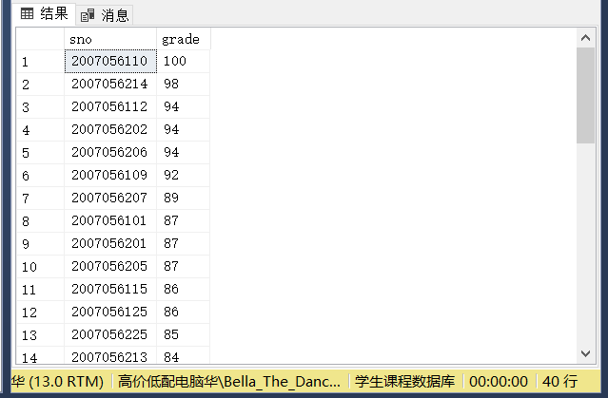
- 求选修高等数学课其且成绩在80-90之间的学生学号和成绩，并将成绩乘以系数0.8输出（起别名Grade）。
SELECT sno,grade*0.8 Grade
FROM course,sc
WHERE course.cno=sc.cno AND course.cname='高等数学' AND grade BETWEEN 80 AND 90;
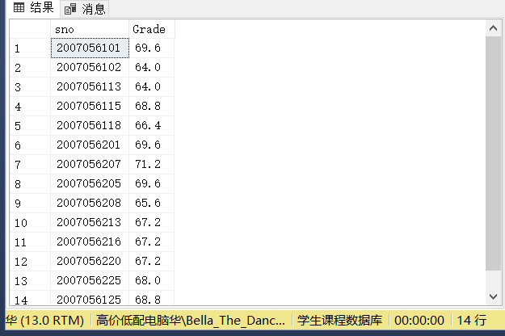
- 求学生的学号、姓名、选修的课程名及成绩。
SELECT student.sno,sname,cname,grade
FROM student,course,sc
WHERE student.sno=sc.sno AND sc.cno=course.cno;
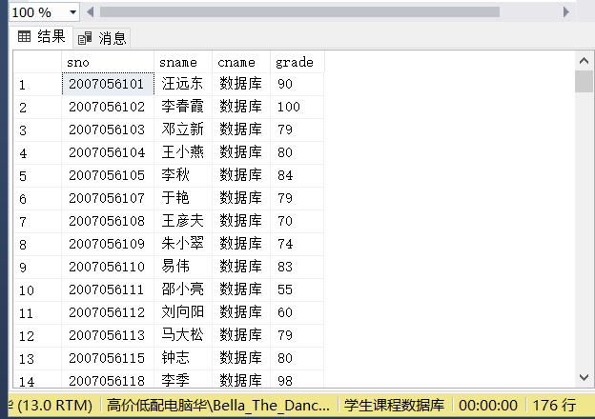
- 查询选修1003号课程且成绩在85分以上的所有学生的姓名。
SELECT sname
FROM student,sc
WHERE student.sno=sc.sno AND grade>85 AND cno=1003;
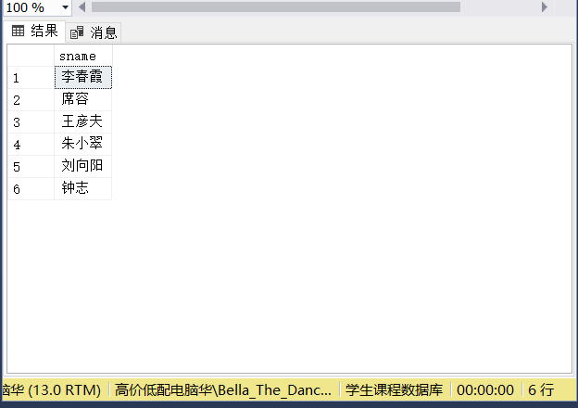
- 查询先行课的学分为4的课程号和课程名。
SELECT x.cno,x.cname
FROM course x,course y
WHERE x.cpno=y.cno AND y.credit=4;
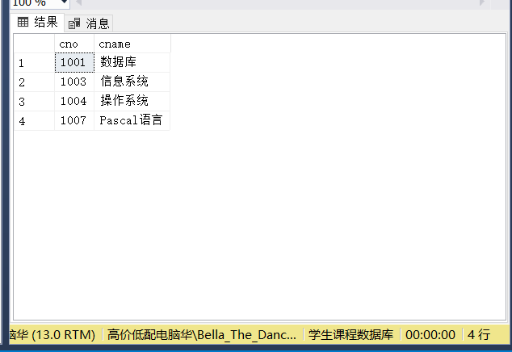
- 查询选修 1001 号课程的男同学的学号、姓名和成绩。
SELECT student.sno,sname,grade
FROM student,sc
WHERE student.sno=sc.sno AND cno=1001 AND ssex='男';
